ВНЕСЕНИЕ ИЗМЕНЕНИИ В ГЕНЕРАЛЬНЫЙ ПЛАН

муниципального образования сельское поселение Усть-Юган Нефтеюганского района Ханты-Мансийского автономного округа - Югры

ГРАДОСТРОИТЕЛЬСТВО

QCl C*J ['".3

ЗОНЫ СЕЛЬСКОХОЗЯЙСТВЕННОГО ИСПОЛЬЗОВАНИЯ

Зона садоводства и дачного хозяйства Производственная зона сельскохозяйственных предприятий

ЗОНЫ РЕКРЕАЦИОННОГО НАЗНАЧЕНИЯ

Зона озелененных территорий общего пользования Зона лесов

Зоны, подверженные затоплению

муниципального образования населенных пунктов

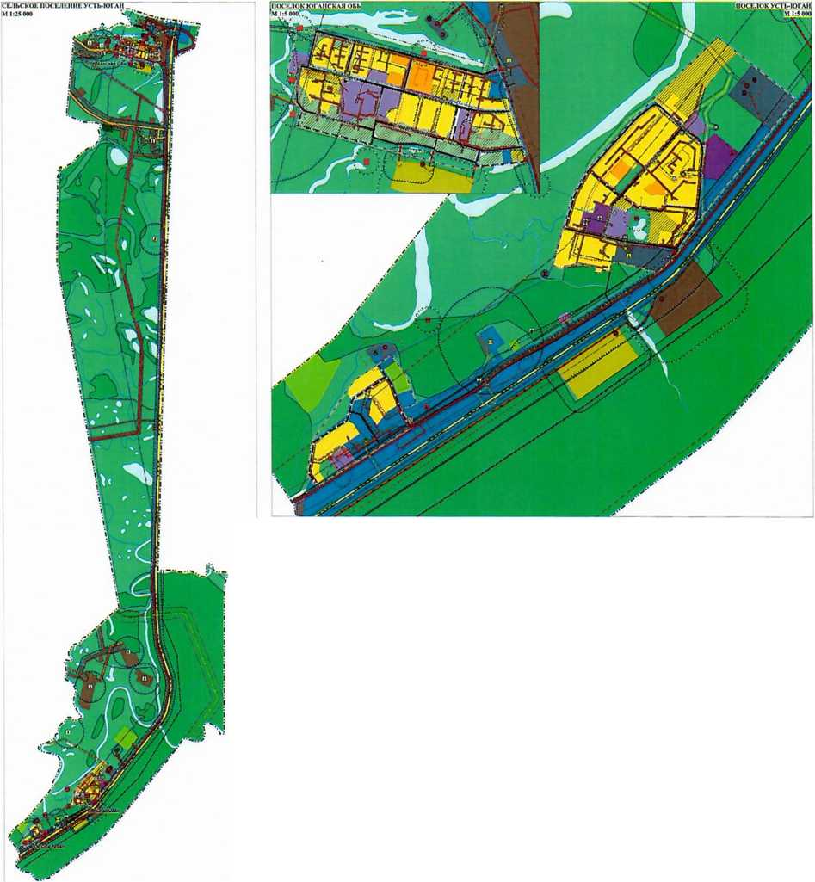

**ОБЪЕКТЫ НЕФТЕ- И ГАЗОСНАБЖЕНИЯ**

Регионального значения Конденсато-продукто-этанолопровод Фонд скважин

Местного значения поселения

Нефтепровод прочий

Газораспределительный пункт

Газопровод распределительный высокого давления

Газопровод распределительный среднего давления

**ОБЪЕКТЫ ЭЛЕКТРОСНАБЖЕНИЯ**

Местного значения поселения

Электростанция дизельная (ДЭС)

Трансформаторная подстанция

Линии электропередачи 35 кВ

Линии электропередачи 6 кВ

**ОБЪЕКТЫ СВЯЗИ**

Местного значения муниципального района Автоматическая телефонная станция Базовая станция

Федерального, регионального, местного значения Линия связи

**ОБЪЕКТЫ ВОДОСНАБЖЕНИЯ**

Местного значения поселения Водозабор

Водопроводные очистные сооружения

Водонапорная башня

Резервуар

Водопровод

**ОБЪЕКТЫ ВОДООТВЕДЕНИЯ**

Местного значения поселения

Очистные сооружения

Канализационная насосная станция

Очистные сооружения дождевой канализации

Канализация самотечная

Канализация напорная

Канализация дождевая самотечная закрытая

Выпуски и ливнеотводы

**ОБЪЕКТЫ ТЕПЛОСНАБЖЕНИЯ**

Местного значения поселения

Источник тепловой энергии

Теплопровод магистральный

Теплопровод распределительный (квартальный)

ЗОНЫ С ОСОБЫМИ условиями

**ИСПОЛЬЗОВАНИЯ ТЕРРИТОРИИ**

Санитарно-защитная зона предприятий, сооружений и иных объектов

Санитарные разрывы от инженерных коммуникаций

Зона санитарной охраны источников водоснабжения 1 пояса | | j Охранная зона инженерных коммуникаций

|  |  |  |  |
| --- | --- | --- | --- |
| ВИННЦН Обшсс:*0 С ограниченной ОТКТС!КШЮСТМО  Wtf'A ГРАДОСТРОИТЕЛЬСТВО | | | |
|  |  | Blv.-к.Г Г.^<\ | |
| Громы* ._«р .р~*,. | г к: !‘Г | \\ | |
| Громы* арм.пгпрарм*.. |  |  | |
| Ншжгигр пр**впумаим | 1 ^ |  | «*■. v\ |
|  | |  | ' -I.UO.N \ |
| р«»»ч \»ЯТ11-М>аг*яп.«> UIHWMI ■ - Югры ' | | \ ^ |  |
|  | |  | .и»» |
|  | 201» |

ФУНКЦИОНАЛЬНЫЕ ЗОНЫ

ЖИЛЫЕ ЗОНЫ

ЩЦ Зона застройки индивидуальными жилыми домами Зона застройки малоэтажными жилыми домами ОБЩЕСТВЕННО-ДЕЛОВЫЕ ЗОНЫ Многофункциональная общественно-деловая зона Зона специализированной общественной застройки

ПРОИЗВОДСТВЕННЫЕ ЗОНЫ. ЗОНЫ ИНЖЕНЕРНОЙ И ТРАНСПОРТНОЙ ИНФРАСТРУКТУР

Производственная зона Зона инженерной инфраструктуры Зона транспортной инфраструктуры

ЗОНЫ СПЕЦИАЛЬНОГО НАЗНАЧЕНИЯ

Зона кладбищ

Зона специального назначения

ВОДНЫЕ ОБЪЕКТЫ

Водоем (озеро, пруд, обводненный карьер, водохранилище) Водоток (река, ручей, канал)

Болото

Объекты транспортной инфраструктуры

Железнодорожные пути

Федерального значения Железная дорога магистральная не электрофицированная Автомобильные дороги Местного значения Улично-дорожная сеть Местного значения поселения Улицы в жилой застройке Дорожка велосипедная

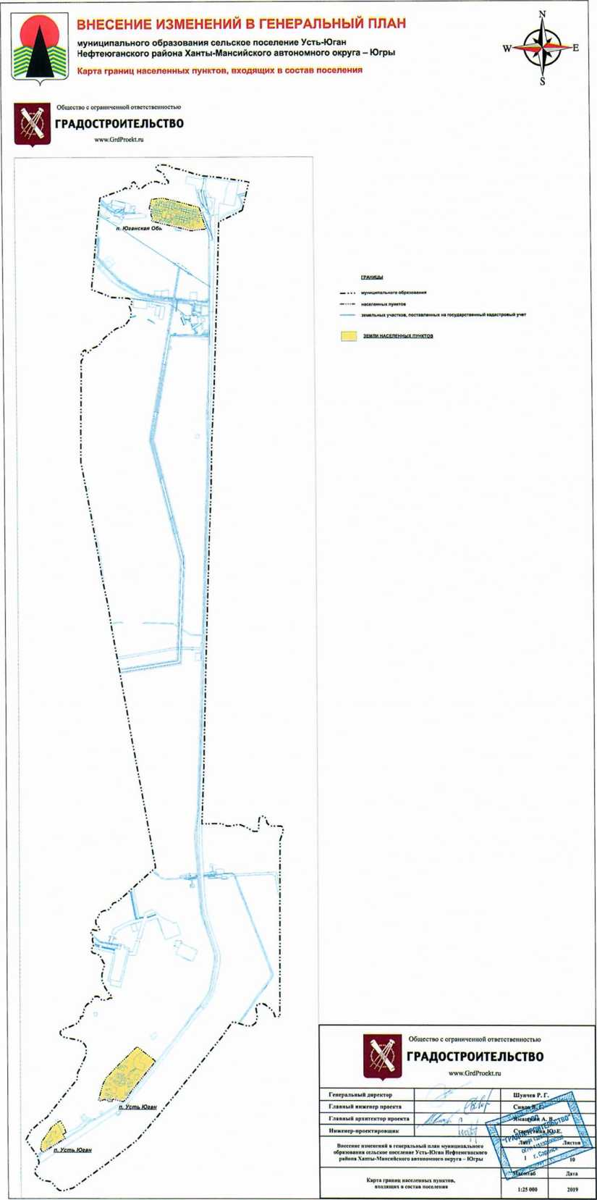

ВНЕСЕНИЕ ИЗМЕНЕНИЙ В ГЕНЕРАЛЬНЫЙ ПЛАН

муниципального образования сельское поселение Усть-Юган Нефтеюганского района Ханты-Мансийского автономного округа - Югры

ГРАНИЦЫ

муниципального образования населенных пунктов

Объекты транспортной инфраструктуры

**Карта функциональных зон**

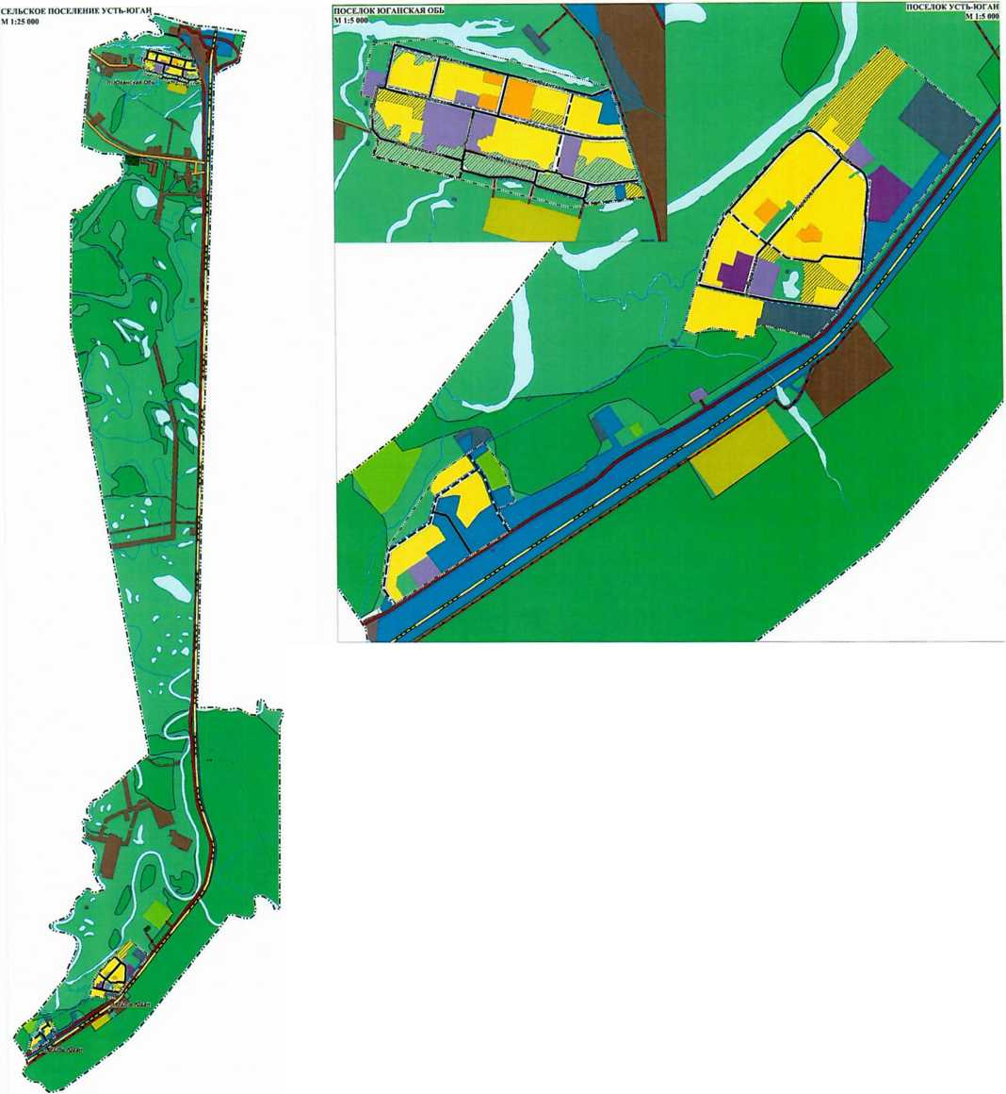

ФУНКЦИОНАЛЬНЫЕ.ЗОНЫ ЖИЛЫЕ ЗОНЫ

Зона застройки индивидуальными жилыми домами Зона застройки малоэтажными жилыми домами ОБЩЕСТВЕННО-ДЕЛОВЫЕ ЗОНЫ Многофункциональная общественно-деловая зона Зона специализированной общественной застройки

ПРОИЗВОДСТВЕННЫЕ ЗОНЫ, ЗОНЫ ИНЖЕНЕРНОЙ И ТРАНСПОРТНОЙ ИНФРАСТРУКТУР

Производственная зона

Зона инженерной инфраструктуры

Зона транспортной инфраструктуры

ЗОНЫ СЕЛЬСКОХОЗЯЙСТВЕННОГО ИСПОЛЬЗОВАНИЯ

Зона садоводства и дачного хозяйства Производственная зона сельскохозяйственных предприятий ЗОНЫ РЕКРЕАЦИОННОГО НАЗНАЧЕНИЯ Зона озелененных территорий общего пользования Зона лесов

Зоны,подверженные затоплению

ЗОНЫ СПЕЦИАЛЬНОГО НАЗНАЧЕНИЯ

Зона кладбищ

Зона специального назначения ВОДНЫЕ ОБЪЕКТЫ

Водоем (озеро, пруд, обводненный карьер, водохранилище) Водоток(река, ручей, канал)

Болото

Железнодорожные пути

Федерального значения Железная дорога магистральная не электрофицированная

Автомобильные дороги

Местного значения Улично-дорожная сеть

Местного значения поселения Улицы в жилой застройке Дорожка велосипедная

|  |  |  |  |
| --- | --- | --- | --- |
| Общество с ограниченной ответственностью  ГРАДОСТРОИТЕЛЬСТВО  ЩШШЛ [www.OrdProekt.ni](http://www.OrdProekt.ni) | | | |
| Генеральный директор | у /*/ |  | |
| 1 -твввыв инженер проекта | ' 1W |  | |
| Главный архитектор проекта | /%• - ^ |  | |
| Инженер-проект нроашвк |  | V\ | |
| обрамааииа сельскюс поселение Усть-Югай Нефтсют «некое# \ р«ймга Хаит u-Маиги Некого аатомоыиосо округа Югры \ | |  |  |
| V f \ ^ |  |
|  | |  | Дат* |
| — | - |



ВНЕСЕНИЕ ИЗМЕНЕНИЙ В ГЕНЕРАЛЬНЫЙ ПЛАН

муниципального образования сельское поселение Усть-Юган Нефтеюганского района Ханты-Мансийского автономного округа - Югры

**Карта планируемого размещении объектов местного значения поселения, относящиеся к областям: физическая культура И Массовый спорт, образование, здравоохранение**

Oftui<cj»u с ОфШИРмимЯ опстстккиоспю

ГРАДОСТРОИТЕЛЬСТВО

wwwQMPwrti.ni



ПОСЕЛОК ЮГАНСКЛЯ OKI

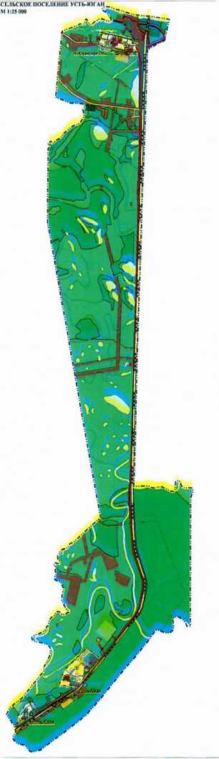

^ ГРАНИЦЫ

муниципального образования населенных пунктов



носклок усть-кл \н

ФУНКЦИОНАЛЬНЫЕ ЗОНЫ ЖИЛЫЕ ЗОНЫ

Зона застройки индивидуальными жилыми домами Зона застройки малоэтажными жилыми домами ОБЩЕСТВЕННО-ДЕЛОВЫЕ ЗОНЫ Многофункциональная общественно-деловая зона Зона специализированной общественной застройки

ПРОИЗВОДСТВЕННЫЕ ЗОНЫ, ЗОНЫ ИНЖЕНЕРНОЙ И ТРАНСПОРТНОЙ ИНФРАСТРУКТУР

Производственная зона

Зона инженерной инфраструктуры

Зона транспортной инфраструктуры

ЗОНЫ СЕЛЬСКОХОЗЯЙСТВЕННОГО ИСПОЛЬЗОВАНИЯ

Зона садоводства и дачного хозяйства Производственная зона сельскохозяйственных предприятий ЗОНЫ РЕКРЕАЦИОННОГО НАЗНАЧЕНИЯ Зона озелененных территорий общего пользования Зона лесов

Зоны, подверженные затоплению

ЗОНЫ СПЕЦИАЛЬНОГО НАЗНАЧЕНИЯ

Зона кладбищ

Зона специального назначения

ВОДНЫЕ ОБЪЕКТЫ

Водоем (озеро, пруд, обводненный карьер, водохранилище) Водоток (река, ручей, канал)

Болото

О&ьвкш.тданспойтной

инфраструктуры

(т)

0

в

II

ж

3D

т

£3

СВ

ИНЫЕ ОБЪЕКТЫ ФЕДЕРАЛЬНОГО ЗНАЧЕНИЯ.

РЕГИОНАЛЬНОГО ЗНАЧЕНИЯ. МЕСТНОГО ЗНАЧЕНИЯ

Объекты единой государственной сиистемы предупреждения и ликвидации чрезвычайных ситуаций

Федерального значения

Аварийно-спасательные службы и (или) аварийно- спасательные формирования

Места погребения

Местного значения Кладбище

ОБЪЕКТЫ СОЦИАЛЬНОЙ ИНФРАСТРУКТУРЫ Предприятия и объекты сельского и лесного хозяйства

Предприятия и объекты сельского хозяйства

Объекты связи

Федерального значония Объекты почтовой связи Объекты культуры и искусства

Местного значения

Объект культурно-досугового (клубного) типа Объект культурно-просветительного назначения Объекты физкультурного и спортивного назначения Местного значения

Объект спорта, включающий раздельно нормируемые спортивные сооружения (объекты)

Прочие объекты обслуживания

Местного значения

Объекты торговли, общественного питания Административное здание

Непроизводственный объект по предоставлению населению правовых, финансовых, консультационных и иных подобных услуг Объект религиозной организации (объединения)

Объекты здравоохранения и социального обслуживания

Регионального значения

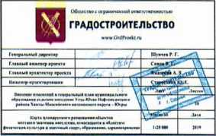

Железнодорожные пути

Федерального значения Железная дорога магистральная не электрофицированная

Автомобильные дороги

Местного значения Улично-дорожная сеть

Местного значения поселения Улицы в жилой застройке

Дорожка велосипедная

88

В8

Ш

Лечебно-профилактическая медицинская организация, оказывающая медицинскую помощь в амбулаторных условиях и (или) в условиях дневного стационара

Обособленное структурное подразделение медицинской организации, оказывающей первичную медико-санитарную помощь Комплексные, полустационарные и нестационарные организации социального обслуживания

Объекты образования и науки

Дошкольная образовательная организация Общеобразовательная организация

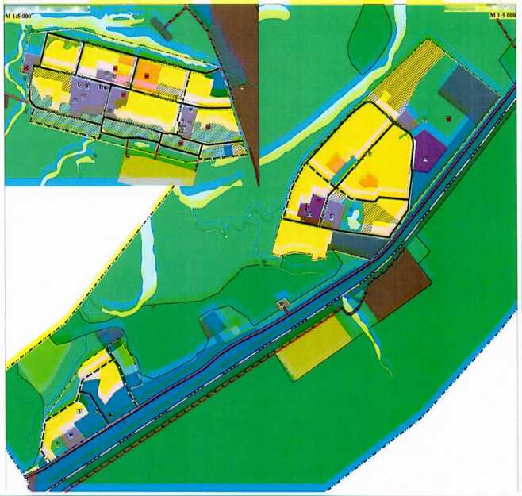

ВНЕСЕНИЕ ИЗМЕНЕНИЙ В ГЕНЕРАЛЬНЫЙ ПЛАН

**муниципального образования сельское поселение Усть-Юган Нефтеюганского района Ханты-Мансийского автономного округа - Югры**

**Карта планируемого размещения объектов местного знамения поселения, относящиеся к области автомобильных дорог местного значения (объекты Транспортной инфраструктуры Местного значения)**



ГРАДОСТРОИТЕЛЬСТВО

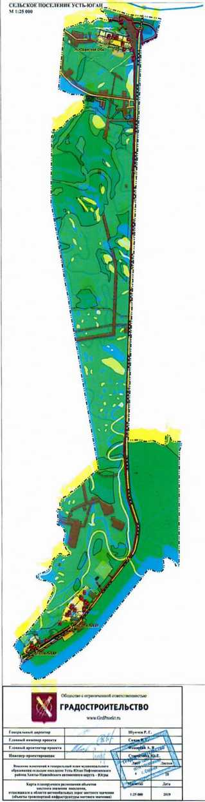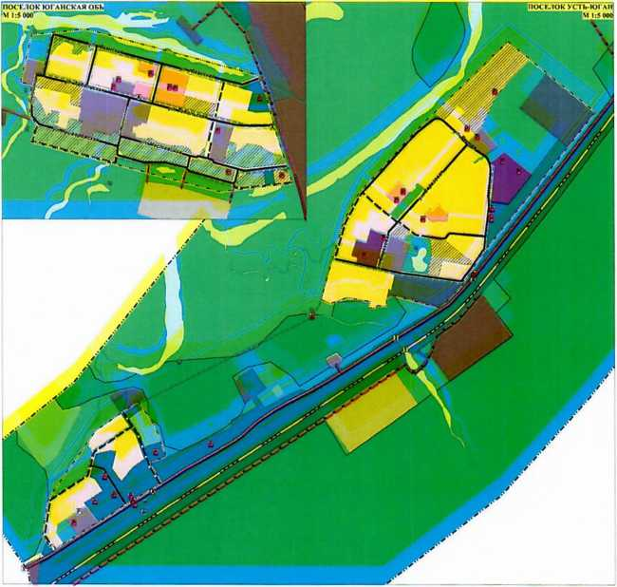

**муниципального образования населенных пунктов**

аШШ10.ИАДЬИЫЕ.30НЫ



**В**



**ЖИЛЫЕ ЗОНЫ**

Зона застройки индивидуальными жилыми домами Зона застройки малоэтажными жилыми домами ОБЩЕСТВЕННО-ДЕЛОВЫЕ ЗОНЫ Многофункциональная общественно-деловая зона Зона специализированной общественной застройки

**ПРОИЗВОДСТВЕННЫЕ ЗОНЫ. ЗОНЫ ИНЖЕНЕРНОЙ И ТРАНСПОРТНОЙ ИНФРАСТРУКТУР**

Производственная зона

Зона инженерной инфраструктуры

Зона транспортной инфраструктуры

**ЗОНЫ СЕЛЬСКОХОЗЯЙСТВЕННОГО ИСПОЛЬЗОВАНИЯ**

Зона садоводства и дачного хозяйства Производственная зона сельскохозяйственных предприятий ЗОНЫ РЕКРЕАЦИОННОГО НАЗНАЧЕНИЯ Зона озелененных территорий общего пользования Зона лесов

Зоны, подверженные затоплению

**ЗОНЫ СПЕЦИАЛЬНОГО НАЗНАЧЕНИЯ**

Зона кладбищ

Зона специального назначения

ВОДНЫЕ ОБЪЕКТЫ

Водоем (озеро, пруд, обводненный карьер, водохранилище) Водоток (река, ручей, канал)

Болото

**^ ОБЪЕКТЫ ТРАНСПОРТНОЙ ИНФРАСТРУКТУРЫ**

**Железнодорожные пути**

Федерального значения гтт~1т» Железная дорога магистральная не электрофицированная

**Автомобильные дороги**

=нэ *■■■ Местного значения

®

ш

в

ж

*т*



**Улично-дорожная сеть**

Местного значения поселения Улицы в жилой застройке Дорожка велосипедная

**Искусственные дорожные сооружения**

Федерального значения Мостовое сооружение Местного значения поселения Мостовое сооружение Пешеходный переход в разных уровнях Объекты железнодорожного транспорта Федерального значения Железнодорожная станция Остановочные пункты общественного пассажирского транспорта Местного значения муниципального района, местного значения поселения Остановочный пункт Объекты водного транспорта Регионального значения

Внутренний водный путь Местного значения поселения Место стоянки маломерных, спортивных парусных и прогулочных судов Объекты обслуживания и хранения автомобильного транспорта Местного значения поселения Станция автозаправочная Станция технического обслуживания Стоянка (парковка) автомобилей Иные объекты придорожного сервиса